Vitor Hugo Bezerra

Atividades Conda

1 Criar 3 ambientes

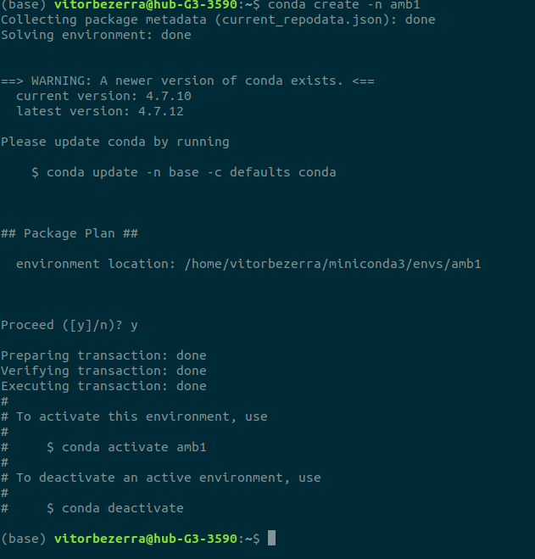

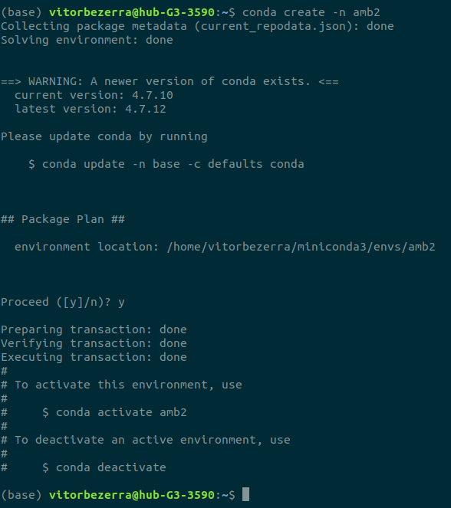
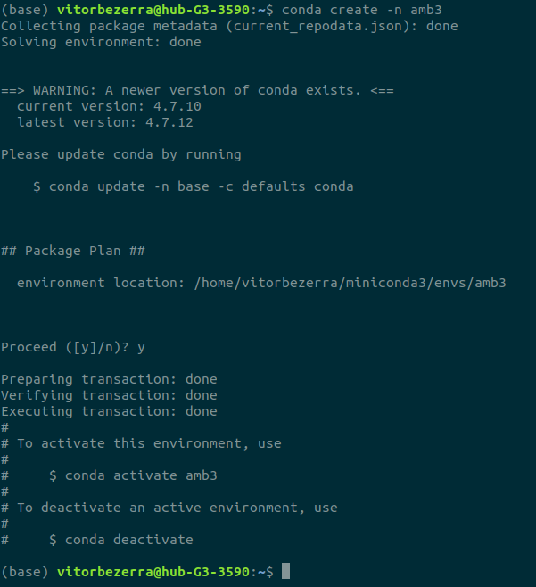
2 Listar ambientes

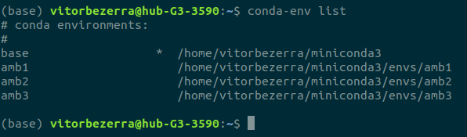
3. Instale ao menos dois pacotes em cada ambiente

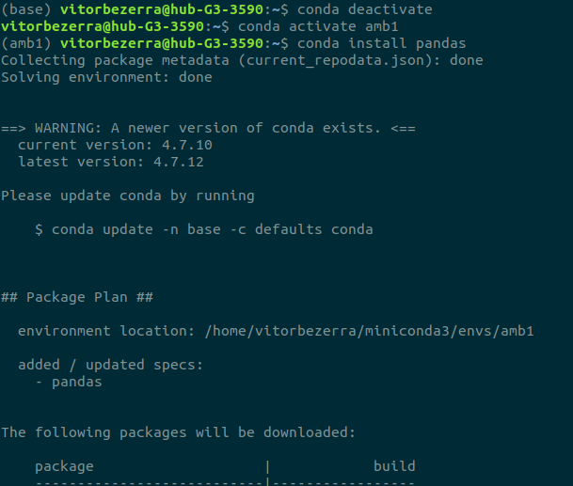

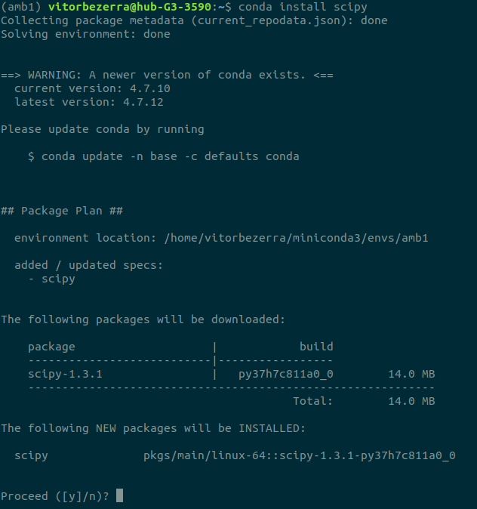

Ambiente 2

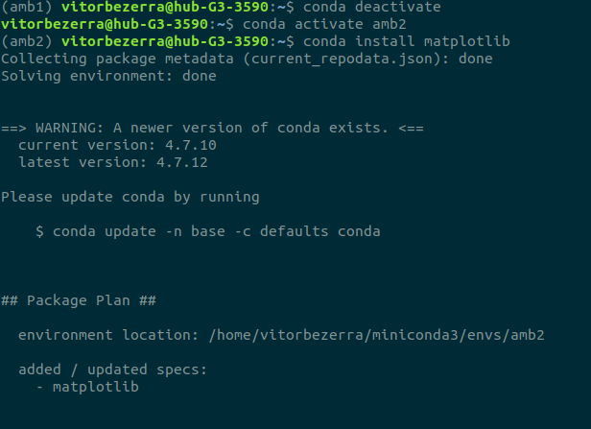
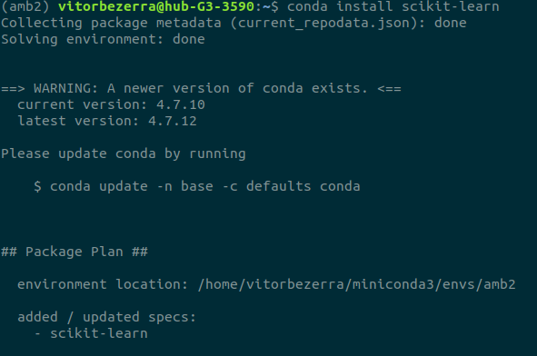
Ambiente 3

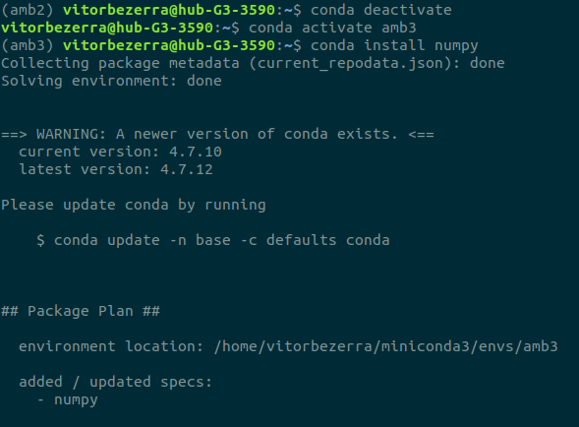
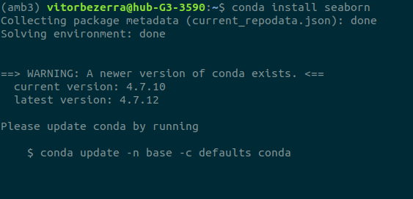
4 Liste os pacotes de cada ambiente

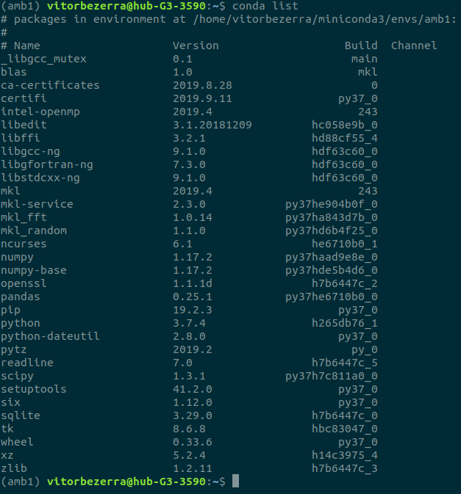
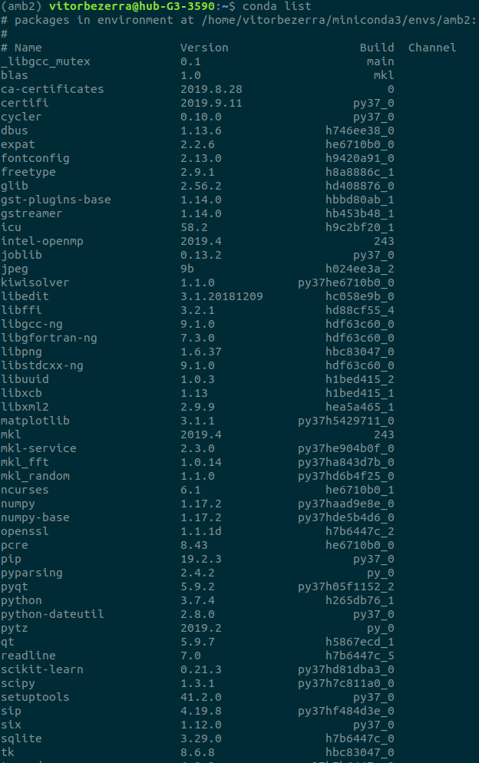
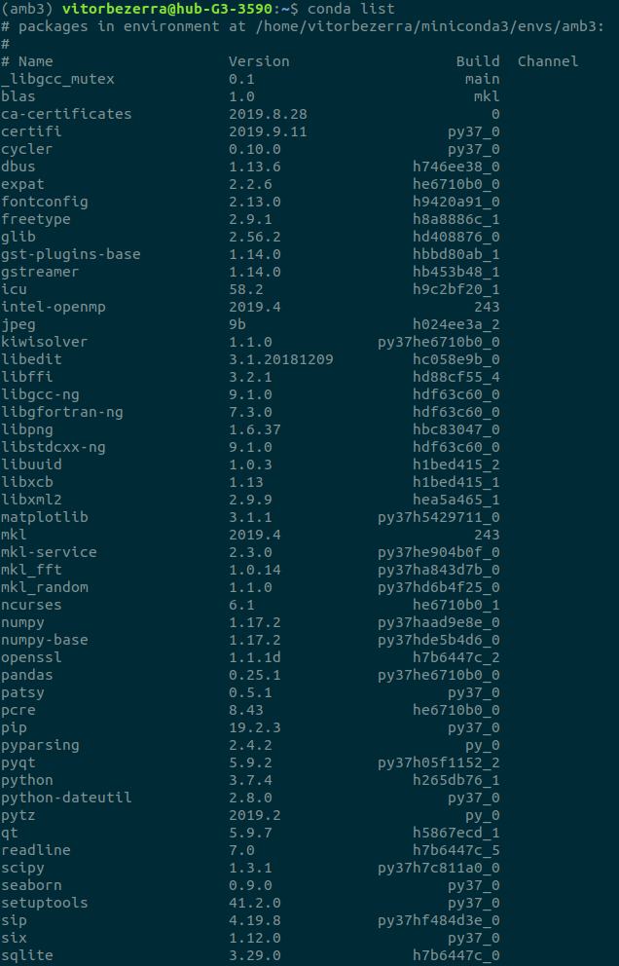
5 Apague um dos ambientes

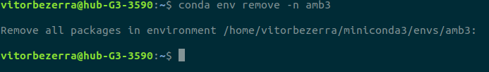
6 O pacote Rstudio está presente no canal conda-forge?

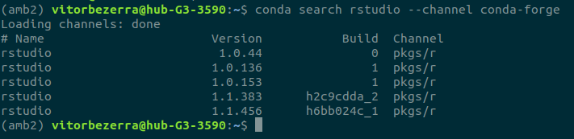

7 Quais as dependências instaladas após instalar o python?

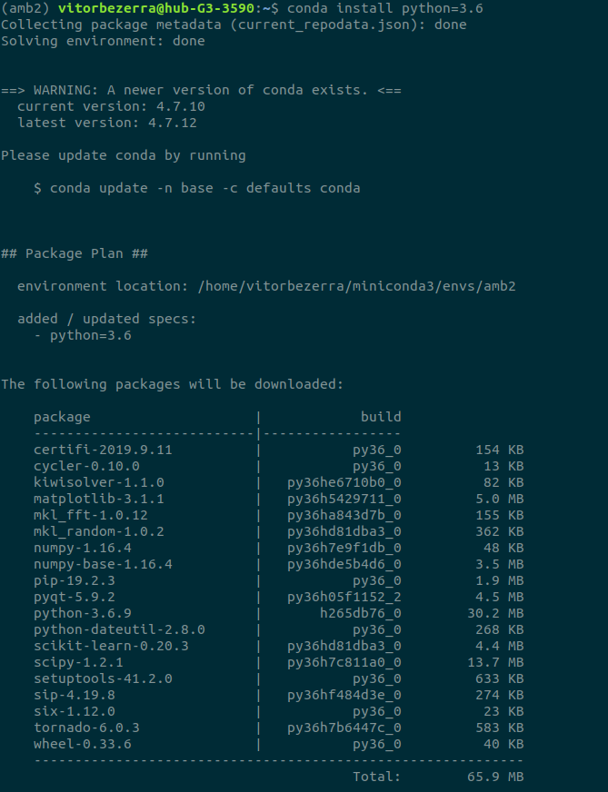

8 Instale o pacote Pandas pelo pip

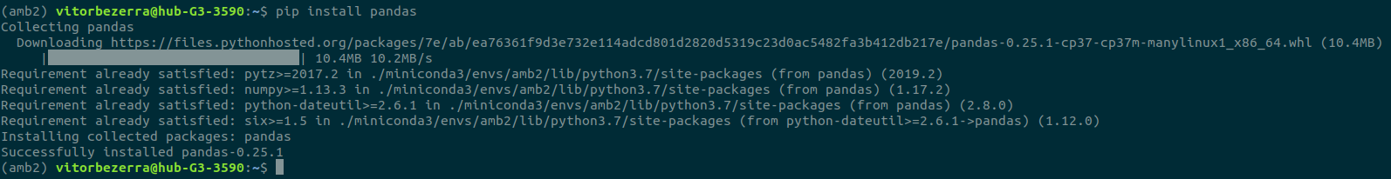

9 Monte um ambiente conda novo com python versão 3 Execute o comando python para entrar no interpretador python A partir do interpretador execute o comando print "teste" Após terminar a execução execute ctrl+d para sair do interpretador Qual é o erro apresentado? O que deve ser feito para o print funcionar? Verifique se o mesmo comando apresenta erro no python 2

conda install python=3.7

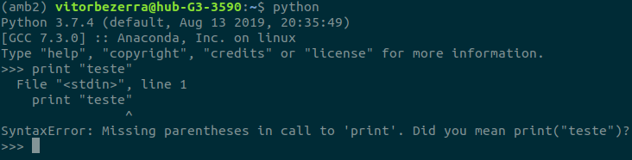
conda install python=2.7

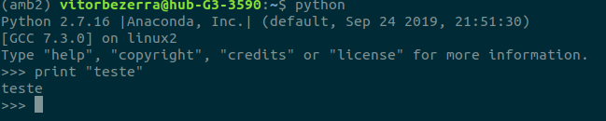
10 e 11

conda-env export -n amb2 -f~/amb2.yml

conda-env create -f ~/ambexp.yml

